2008西北工大自主招生高考测试数学试题
（考试时间：120分钟，满分150分）
第Ⅰ卷（选择题 共60分）
一、选择题（本大题共12小题，每小题5分，共60分，在每小题给出的四个选项中，只有一项是符合题目要求的）：
1．（理）若复数z满足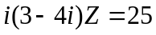，则z对应的点位于 ( )
A. 第一象限 B. 第二象限 C. 第三象限 D. 第四象限
（文）若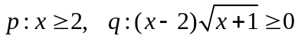，则是的（ ）
A、充分而不必要条件 B、必要而不充分条件
C、充要条件 D、既不充分也不必要条件
2．设集合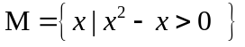，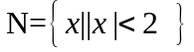，则
A. 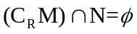 B. 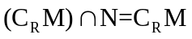 C. 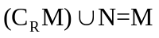 D. 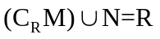
3．将名实习老师分配到高一年级的个班级实习，每班至少名，则不同的分配方案有（ ）
A．6种 B．12种 C．24种 D．36种
4．定义在R上的函数f(x)满足f(x+2)=f(x)，当x∈［1，3］,f(x)=2－|x－2|, 则下列结论中正确的是( )
A．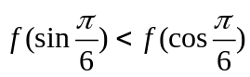 B．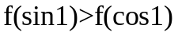
C．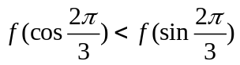 D．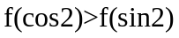
5．已知函数f(x)=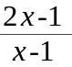，若函数y=g(x)的图象与函数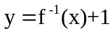的图象关于直线y=x对称，则g(3)的值为( )
Ａ. 2 Ｂ. 3 Ｃ. 4 Ｄ. 7
6．Ｍ为△ABC内一点，且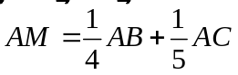，则△ABM与△ABC的面积之比为( )
Ａ. Ｂ. Ｃ. Ｄ.
7．平面内有一长度为6的线段AB，动点P满足|PA|+|PB|=10，则|PA|的取值范围为( )
Ａ.［1，3］ Ｂ.［2，8］ Ｃ.［6，8］ Ｄ.［3，5］
8．在等差数列{a_{n}}中，前n项和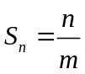，前m项和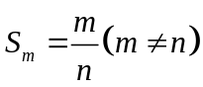，则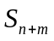的值（ ）
A．大于4 B．等于4 C．小于4 D．大于2小于4
9．在正三棱柱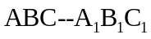中，若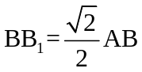，则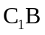与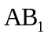所成角的大小为（ ）
Ａ.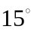 Ｂ.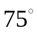 Ｃ.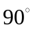 Ｄ.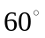
10．（理）定义在R上的连续函数f(x)，若x≠0时，f(x)=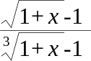，则f(0)=( )
Ａ.2 Ｂ. Ｃ.1 Ｄ.
（文）已知函数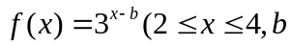是常数）过点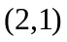，则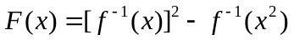的值域为（ ）
A.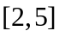 B.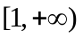 C.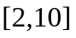 D.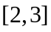
11. 如果直线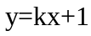与圆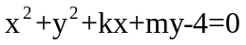 交于M、N两点，且M、N关于直线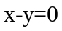对称，动点Ｐ（ａ，ｂ）在不等式组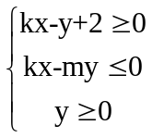表示的平面区域内部及边界上运动，则点Ａ（１，２）与点Ｐ连线的斜率取值范围是（ ）
A．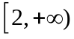 Ｂ．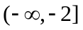 Ｃ．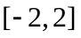 Ｄ．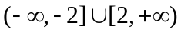
12．（理）长为5,宽为4,高为3的长方体密闭容器内有一半径为1的小球，小球可在容器里任意运动，则容器内小球不能到达的空间的体积为( )
Ａ.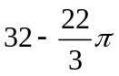 B. 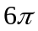 C.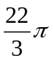 D.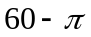
（文）半径为的一个圆在一个长为7，宽为5的长方形（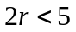）内任意滚动，则该圆滚不到的平面区域的面积为（ ）
A.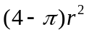 B. 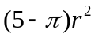 C. 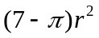 D. 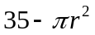
第Ⅱ卷（非选择题 共90分）
二、填空题（本大题共4小题，每小题4分，共16分）：
13．已知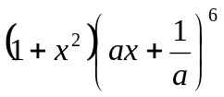的展开式中含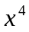项的系数为30，则正实数的值为 ．
14．等腰直角三角形的直角顶点A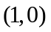，重心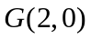，则三角形另两个顶点B、C的坐标为 ．
15．若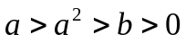, 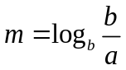、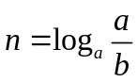、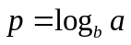、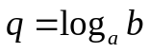则把、、、从小到大的排列顺序是 ．
16．已知函数f(x)满足：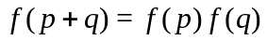,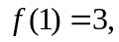则：
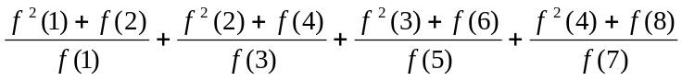= ．
三、解答题（本大题共6小题，共74分。解答应写出文字说明、证明过程或演算步骤）：
17．（本题满分12分）已知函数f(x)=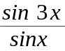+4sinxcosx
（Ⅰ）求f(x)的周期；
（Ⅱ）求f(x)的最小值及相应的x集合.

18．（本题满分12分）甲、乙两人先后掷一枚均匀的正方体骰子（其六个面分别标有点数1,2,3,4,5,6），甲掷后朝上的面的点数记为a，乙掷后朝上的面的点数记为b.
（Ⅰ）求a与b中至少一个是6的概率;
（Ⅱ）求使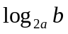的值为整数的概率.

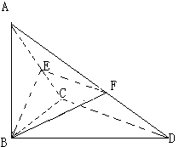

19．（本题满分12分）
如图,在三棱锥A-BCD中，∠BCD＝90°,BC=CD=AB=1，AB⊥面BCD，Ｅ为AC中点，F在线段AD上，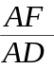=λ.
（Ⅰ）当λ为何值时，面BEF⊥面ACB，并证明；
（Ⅱ）在（Ⅰ）的条件下，求二面角E-CF-B的大小.

20、（本题满分12分）
（理）已知函数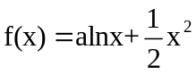
（Ⅰ）求f(x) 的单调区间;
（Ⅱ）函数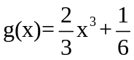 (x>0)，求证a=1时的f(x)图象不在g(x)图象的上方.
（文）已知函数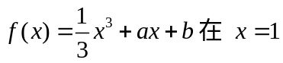处取得极值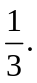
（1）求函数的解析式；
（2）若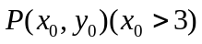为图象上的点，直线与的图象切于P点，直线的斜率为，求函数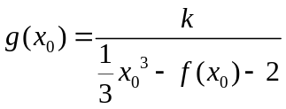的最小值.

21、（本题满分12分），顶点在原点，焦点在y轴上的抛物线，其内接△ABC的重心为抛物线焦点，若直线BC方程为x－4y－20=0
（Ⅰ）求抛物线方程;
（Ⅱ）设M为抛物线上及其内部的点的集合，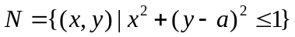,求使M∩N＝Ｎ成立的充要条件.

22．（本题满分14分）如图，曲线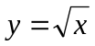上的点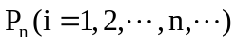与轴正半轴上的点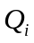及原点O构成一系列正三角形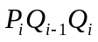（记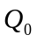为0），记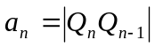
（Ⅰ）求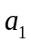的值
O
Q ₁
Q ₂ x
y
P₁
P₂
（Ⅱ）求数列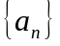的通项公式
（Ⅲ）求证：当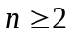时，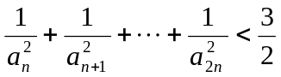
2008高考测试试题数学试题参考答案
一、选择题（每题5分，共60分）：
题号 | 1 | 2 | 3 | 4 | 5 | 6 | 7 | 8 | 9 | 10 | 11 | 12
答案 | 理D  文A | B | D | D | B | A | B | A | C | 理D  文A | D | A
二、填空题（每题4分，共16分）：
13．1 14．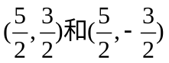 15．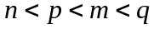； 16． 24。
三、解答题（本大题共6小题，共74分）：
17解：sin3x=sin(2x+x)=sin2xcosx+cos2xsinx=2sinxcosx+(1-2sinx)sinx=3sinx-4sinx
∴f(x)=3-4sinx+2sin2x=3-2(1-cos2x)+2sin2x
=1+2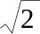sin(2x+)（x≠kπ k∈Z) ……(6分）
（１）f(x)的周期T=………………（8分）
（２）当sin(2x+)= -1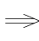 x= 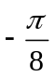+kπ (k∈Z)时，f(x)=1-2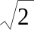…………（10分）
此时x的集合为{x|x= +kπ，k∈Z）………………（12分）
18、解：（１）P=1－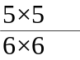＝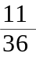……（4分）
（２）要使值为整数 当a=1时，（a,b)=(1,1),(1,2),(1,4)
当a=2时，（a,b)=(2,1),(2,4) 当a=3时，（a,b)=(3,1),(3,6)
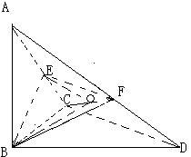a=4,5,6时，（a,b)分别为（4,1）（5,１）（6,１） 共10种 ……（10分）
故所求概率为P=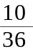=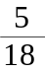 ……………………（12分）
19、（１）当λ＝时，面BEF⊥面ACD …（2分）
证明如下：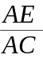== 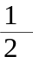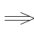 EF∥CD
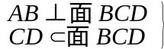 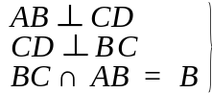 CD⊥面ABC ,又CD∥EF
∴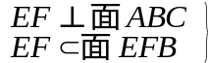 面BEF⊥面ACB …………… （6分）
（２）作EO⊥CF于O，连BO
∵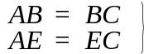 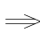 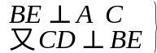 BE⊥面EFC
∴EO为BO在面EFC内射影∴BO⊥CF
∴∠EOB为二面角E－CF－B的平面角…………（8分）
在RtΔEFC中EO·CF＝EC·EF
EO·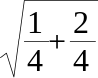=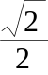 · EO=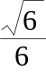
在Rt△BOE中，BE=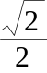 EO=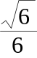………………（10分）
∴ ∠EOB=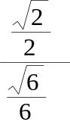 =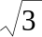 ∴ ∠EOB=60°故二面角E-CF-B的大小为60°……（12分）
20、解（１）f '(x)=+x (x>0)
若a≥0，则f ' (x)>0 f(x)在（0,＋∞）递增………（2分）
若a<0，令f ' (x)=0 x =±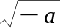
f ' (x)=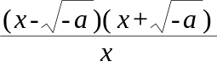>0, 又x>0x∈(，+∞）
f ' (x)<0 x∈(0，）
∴f(x)的递增区间为（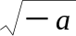，+∞），递减区间为（0,）……（6分）
（２）令φ(x)=f(x)-g(x)= lnx+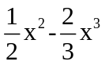+ (x>0)
则φ ' (x)= +x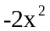=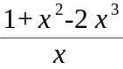=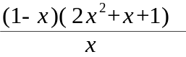
令φ ' (x)=0 x=1………………………………（8分）
当0<x<1时，φ ' (x)>0φ (x)递增 当x>1时，φ ' (x)<0 φ (x)递减
∴x=1时φ (x)=-+=0……………………（10分）
∴φ (x)≤0 即f (x)≤g(x) ∴a=1时的f(x)图象不在g(x)图象上方………（12分）
22．解：（(1) 可设, 得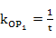= tan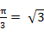
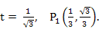 ==
(2) 设, 得直线的方程为
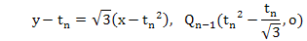
方程 = -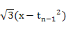
所以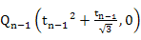 所以有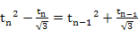
由得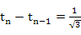 所以 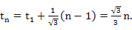
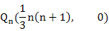
=(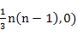 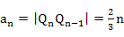
(3) 证明：当时,
左边=
=